201８.9.1発行

「花巻ママハウス」は、「アンの家 Anne’sハウス」と名前が変わりました。ママだけでなく全ての女性と子供に利用して欲しいという願いを込めて……。



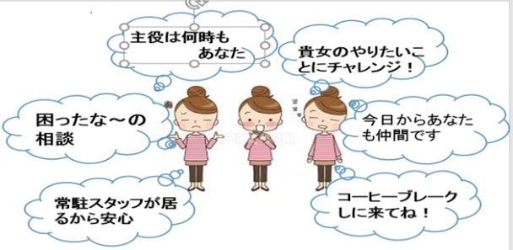





**アンの家**

**’ハウス**

**9月通信**

特定非営利活動法人　女性と子の未来



〒025-0062 岩手県花巻市上小舟渡272-１．８号棟　　0198-41-3310

開館日時：月曜―日曜10時～16時（年末年始・祝祭日は休み）

メール相談：soudan@jyoseitokonomirai.org　HP: https://jyoseitokonomirai.org/



**アンケート調査シリーズ3**

**女性と子の未来は、昨年10月に1819世帯から、アンケートを実施いたしました。**

**働くママは、子育てと仕事の両立が出来る職場を求めてます。（下記の記載はアンケート実施した中の抜粋です。）**

* 一昔よりも子育てしやすい職場は増えてきていると思いますが、まだまだ職場によっては柔軟な対応ができないところもあるとよく聞きます。
* 共働きのため発熱した時に利用できる病児保育、病後児保育を各職場にもうけてほしい。
  + - 働きながら子育てしている女性は、仕事での立場、風当りは冷たい。子の病気で仕事を休まざるを得ないのに欠勤となり、減給になるのはいかがなものか。生活するために働くのに、働いても働いても生活は楽にならない。
    - 花巻にも保育園がついてる会社や妊婦でも働ける会社を作って欲しいです。
    - 思っている以上に子育てしにくい環境です。また、働く場での子育ての考えがまだまだ進んでいな い。（休みも取りづらいし、父親の方は子育てサポート制度がないので、母だけの負担が大きい。子 育ては 2 人でするべきもので、1 人での子育てでのストレスが大きいほど、子供への愛情が欠ける。）

**花巻の民間事業所の状況は？**

**女性活躍と子育て支援に取り組む状況はどうでしょうか？　岩手県ーいわて子育てにやさしい企業等の認証について**

**県内の市町村別データから引用**

朝日新聞報道から

出生児数100万人割れが2年連続！　高齢社会を支える層がますます貧弱に！　子育ては、母親の努力にのみかけていては、改善しませんね。最近の子育てに関する企業の取り組み状況の新聞報道をご紹介します。

**⓵NTT**の正社員と非正社員の待遇格差を是正・・非正社員も、介護や育児サービスの利用補助を受けられるようにする。

**⓶サイボーズ（株）**は介護・育児休暇を最長6年まで受けられるようにした。子連れ出勤・在宅勤務も可の企業！　離職率は4%。女性は全体の4割で、短時間勤務の女性管理職も居る。

**③ファミリーマート**はダイバー（多様性）シティー推進室を設置し、時短勤務の延長、就業時間の前倒しを実施。社有車での保育所の送迎もOKに！

※参考　県内の子育てに優しい企業の認証結果は、以下の通りです。

奥州市　21事業所、一関市　9事業所、一関市　9事業所、盛岡市　8事業所、

花巻市　3事業所（新鉛温泉愛隣館、花巻生き生きわくわくクラブまちなかデイ、有限会社COS工業）

二戸・葛巻・釜石は各1事業所

他に取り組んでる企業様も有ろうかと存じます。花巻や北上等の企業様からの情報提供をお待ち申し上げます。0198-41-3310

　　　今、**政府でも働き方改革**がうたわれています。**“ワークライフバランスは企業と社員の笑顔を増やす”**。岩手労働局では、次世代法に基づく認定企業を目指すための取り組みを進めるほか、県では、いわて子育て応援　！ファミリー・サービス事業　協賛店の募集も行っています。

**岩手花巻における労働市場は？**

　　北上に東芝の進出を控え、労働力の需給は一層のひっ迫が予想されますね。今のうちに、先手必勝で有力人材を確保しましょう。

**一口メモ**

■聴き上手になるための”さしすせそ”　　　聴き上手＝豊かな人間関係！　その効果はお試しを！

笑顔で相手の話を聴きながら、

さ…さすが！　し…知らなかった。教えて！　す…すごい！　せ…センスを感じる　そ…そうなんだ



**9月のイベント**







**『絵手紙教室』**

**9月10日（月）10:30～12:00**

**要予約（9月7日まで）**

**１０月１日（月）10:30～12:00**

**要予約（9.月28日まで）**

「ヘタがいい、ヘタでいい」

気持ちのこもった絵手紙を

描いてみませんか？

託児はないけど、子連れOK☺

**対象：**どなたでも

**持ち物：**特になし

**参加費：**500円

**講師：**照井満喜子さん

（日本絵手紙協会公認講師）

**『ストール巻き方教室』**

**9月26日（水）10：30～11：30**

**要予約（9月23日まで）**

いつも同じような巻き方になってしまうストール。もっと素敵にストールを使いこなしてみませんか？　色々な巻き方をお教えします。  
**持ち物：**お手持ちのストール数枚

(長方形で大きさ・素材の異なる

ストールをお持ちいただくことを

おすすめします)

**対象：**どなたでも（お子様連れも可）

**参加費**：800円　**講師**：山影奈美子さん

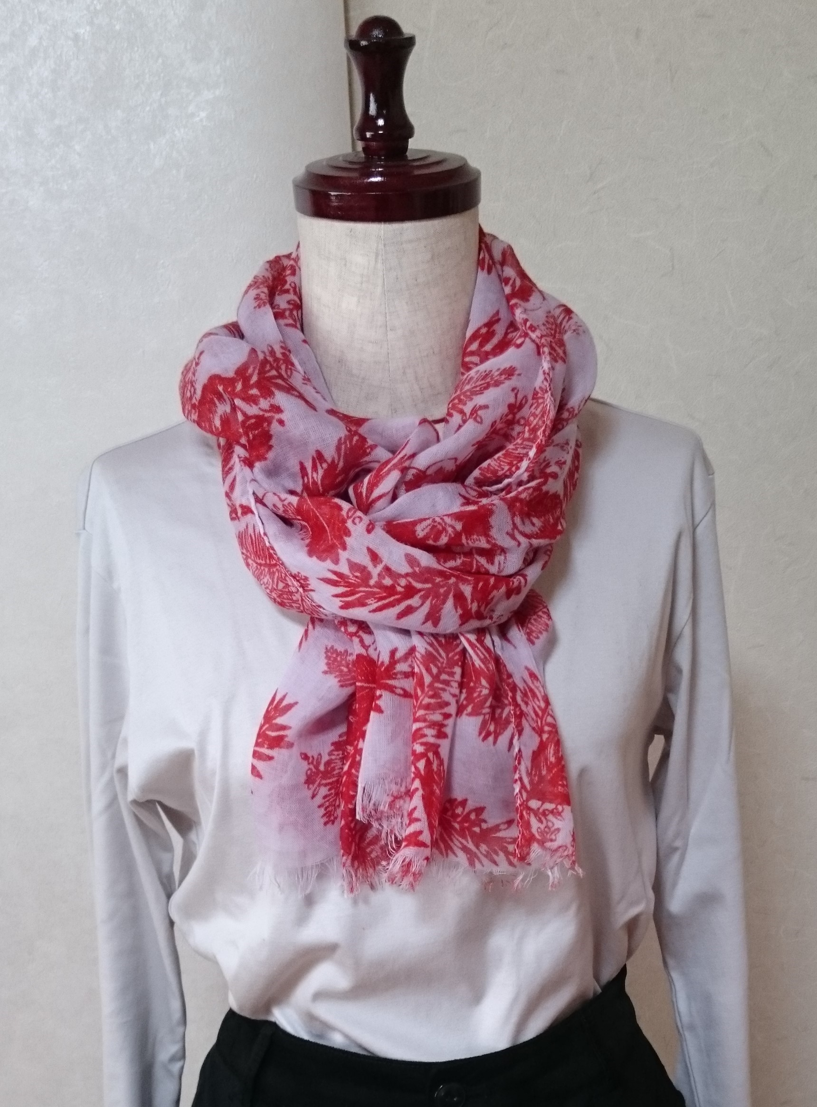

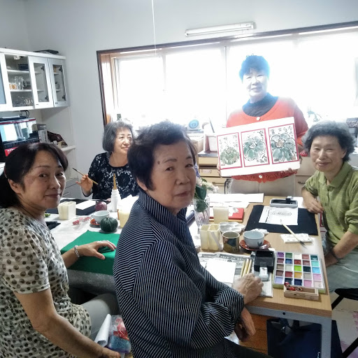

**サロンの講師募集中！**

あなたの特技で教室開設！

自分が普通に出来る事は、意外と周りの人は不得意だったりします。

是非、あなたの好きな事で教室を開いてみませんか？場所代(使用料)はかかりません。

ご応募、お待ちしています♪

花巻市 委託講座　花巻市委託事業　　会場　イトーヨーカドウ花巻店2階プラット花巻

　　　　　　スキルを学んで、ステップアップ 人生を切り開く 💛受講費：無料

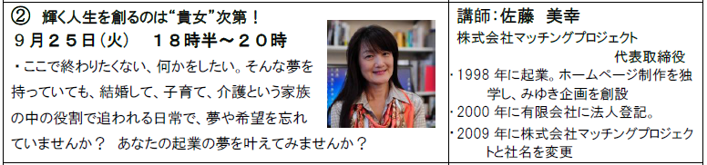

次回は

③１０月１０日（水）　１３時半～１５時半

女性弁護士が語る！　自分らしい選択をするため　講師：鈴木　真実

女性が、「自分はこうありたい」という自分らしい選択をするためには、女性の「もしも」の際に役立つ法制度を身に

つけておくことが大切です。女性のスキルアップの基盤となり、自分らしい選択をするための強い武器になります。

花　巻　市　委　託　事　業

☆「女性弁護士の無料法律相談」　　　原則毎月第２火曜日（9月11日・13：30～15：30）

※10月の女性弁護士（鈴木真実氏）相談は9日（火）となります※

お一人30 分、1 日4 名まで。**費用は無料です。**事前の予約が必要です。

ご予約は、2 週間前から“アンの家 Ａｎｎｅ’ｓハウス0198-41-3310”で受け付けております。

☆「女性相談室」は、日々、10 時―15 時、相談をお受けいたします。（予約不要）

子どものこと・仕事のこと・お金のこと・離婚のこと・DV のことなど、来所のほか、

soudan@jyoseitokonomirai.org のメール相談及び電話相談もできます。ご利用ください。無料です。

↓↓**「毎月発行のお知らせチラシ」の設置場所**↓↓ 保健センター・まなび学園・こどもセンター・花巻市役所・花巻市内図書館・社会福祉協議会・花巻市内子育て支援センター・ジョブカフェ・花巻市交流会館・中部病院・ＫＵＢＯクリニック・工藤医院・川嶋医院・こどもみらいクリニック・はじめこどもクリニック・湯川脳外科・アルテ・マルカンビル・イトーヨーカドー・古民家cafeほっこり・おいものせなか・フォルダ・ビッグハウス・しっぽ・ひまわり手芸店・産直あおぞら・つたの輪・花城食彩館・母ちゃんハウスだぁすこ・案山子（順不同・敬称略）。チラシ置いても良いという方、ご協力ください。お申し出、お待ちしています。